BIOLOGÍA DE LA BROCA DEL CAFÉ, Hypothenemus hampei Ferrari (COLEOPTERA: CURCULIONIDAE) BAJO CONDICIONES DE CAMPO, EN EL ESTADO TÁCHIRA. VENEZUELA.

Resumen

Se estudió algunos aspectos de la biología de la broca del café Hypothenemus hampei Ferrari (Coleoptera: Curculionidae), bajo condiciones de campo, en el Centro Nacional de Investigaciones Agrícolas INIA, Estación Experimental Bramón, estado Táchira. La temperatura promedio fue de 20,4 °C y la de HR promedio fue de 84,4%. En el campo, en un lote de café arábico var. Catimor y Catuaí Rojo se escogieron 10 plantas y en cada planta de tres a cinco ramas. Cada rama fue cubierta con una jaula entomológica de tela de organza de 1 m de longitud por 17 cm de ancho e infestadas con 50 hembras de broca .Se realizaron observaciones ínter diarios entre abril 1999 y febrero 2000, cosechando un total de 20 frutos fisiológicamente maduros por muestreo. El tiempo mínimo de desarrollo de la broca del café desde huevo a adulto fue de 57 días después de la infestación; el de huevo 12 días, el de larva 35 días y el de la pupa 10 días. Los primeros huevos se consiguen a los 6 días después de la infestación, las larvas a los 18 días, las pupas a los 52 días y los adultos a los 66 días. Se presentó un pico máximo de 12,4 huevos/fruto a los 24 días después de la infestación; 23,8 larvas/fruto a los 62 días; 9,5 pupas/fruto a los 68 días y 5,3 adultos/fruto a los 78 días.
Palabras clave adicionales: Cataui, Catimor, Coffea arabiga.

INTRODUCCIÓN

La broca del café, Hypothenemus hampei (Ferrari), es la plaga más importante del café en el mundo (Le Pelley 1968, Baker 1984, Waterhouse y Norris 1989, Murphy y Moore 1990, Barrera 1994, Cárdenas 1993), ya que la hembra adulta taladra y hace galerías en el endospermo del grano de café, produciendo tres tipos de daños: perforación y alimentación por los adultos y su progenie que reduce la producción y la calidad del producto final (Moore y Prior 1988); el daño físico de la broca permite que los granos maduros atacados sean vulnerables a la infestación y a los ataques de otras plagas (Leefmans 1923, Penatos y Ochoa 1979) y el tercer daño consiste en que cuando no existen suficientes granos maduros en el cultivo, la broca ataca también a los granos verdes, en los cuales no se reproducen, pero causan la caída prematura de los mismos (Schmitzet y Crisinel 1957, De Kraker 1988, Ortiz 1991, Cárdenas 1993).

La información sobre la biología de esta especie es variable. Según Barrera (1994), la hembra pone entre 31 y 119 huevos dentro de la semilla de café de madurez apropiada y la duración promedio de los huevos es de 4 días, el de las larvas 15 días y el de las pupas 7 días, a 27 °C. El ciclo de vida completo puede durar de 28 a 34 días. Los machos pueden vivir de 20 a 87 días y las hembras un promedio de 157 días. También asegura que en aquellos cultivos con producción de frutos durante todo el año, H. hampei puede superar 8 generaciones al año.

Montoya y Cárdenas (1993), determinaron dos o tres generaciones por año a pesar de un prolongado período de cosecha en Colombia y Baker (1998) obtuvo resultados similares.

Borbón (1989), determinó que a 19 °C el período larval es de 40,8 + 14 días y a 28 °C es de 11,1 + 0,4 días; la fase de pupa dura un promedio de 19,1 + 1,7 días a 19 ºC y 4,7 + 0,2 días a la temperatura de 25,8 °C. Costa Lima (1956), realizó 52 observaciones a 22,0 ºC encontrando que el período larval tiene un promedio de 15,5 días, con un máximo de 20 y un mínimo de 12,0 días. Así mismo, encontró que las pupas a 22,8 ºC tienen una duración de 5 a 10 días con una media de 7,2 días; a 26,0 ºC duró de 5 a 8 días con una media de 6,3 días y a 28,7 ºC duró de 4 a 7 días con media de 5,8 días.

Estudios realizados en Perú por Bartra et al. (1982), indican que la duración de los huevos es de 6 a 8 días, las larvas de 12 a 15 días con promedio de 13,5 días, las prepupas de 2 a 3 días y las pupas de 5 a 7 días. Esta investigación se realizó bajo condiciones de laboratorio no controladas y las condiciones climáticas para el período en que se realizó el estudio, se caracterizaron por abundantes lluvias, alta humedad relativa, baja insolación y temperaturas relativamente altas.

En nuestras condiciones (Venezuela), es muy poco lo que se conoce acerca de los aspectos biológicos de La broca del café, Hypothenemus hampei. El objetivo de este trabajo es el estudio del ciclo biológico de la broca del café, bajo condiciones de campo, en la Estación Experimental Bramón, Hacienda el Trompillo del Centro Nacional de Investigaciones Agropecuarias INIA, Bramón, en el estado Táchira.

MATERIALES Y MÉTODOS

La investigación se llevó a cabo durante el período diciembre 1999 y febrero 2000, bajo condiciones de campo en la Estación Experimental Bramón, Hacienda el Trompillo del Centro Nacional de Investigaciones Agropecuarias INIA, Bramón, estado Táchira. La zona de vida pertenece a un bosque húmedo Premontano (Ewel y Madriz 1968), ubicada geográficamente con latitud 07º39´36” Norte, longitud 72º23´36” Oeste y altitud de 1 105 msnm. En el año 1999 las condiciones climáticas en Bramón fueron de: temperatura promedio 20,4 °C (máxima 25,3 °C; mínima 15,6 °C), precipitación total de 1 441,2 mm, el promedio de HR fue de 84,4% y la evaporación promedio de 102,7 mm. En el año 2000, la temperatura promedio fue de 20,5 °C (máxima 25,5 °C; mínima 15,5 °C), precipitación total de 1 735,7 mm, el promedio de HR fue de 85% y la evaporación promedio de 103 mm (INIA -Estación Meteorológica de Bramón-Táchira, 1999 y 2000).

Se utilizó un lote de plantas de café arábico var. Catimor y Catuaí Rojo de 5 600 m². El lote tenía 2800 plantas de ocho años de edad (en plena producción) sembradas a una distancia de 2m x 1m y utilizada para la producción de semillas. Las plantas son fertilizadas dos veces al año, a finales de abril con urea a razón de 100 g/planta y en la primera quincena de junio con nitrato simple de Potasio a razón de 90 g/planta. El cultivo se encuentra bajo sombra de guamo (Inga sp.). Se realizan tres controles de maleza por año, dos manuales y uno químico.

En el campo, se establecieron colonias de H. hampei para las observaciones del ciclo biológico. Para tal fin se escogieron 10 plantas del lote de café previamente seleccionado, que presentaban para ese momento ramas con suficientes frutos aptos para ser infestados por broca (aproximadamente 15-18 semanas de edad). En cada planta se escogieron de tres a cinco ramas de 1 metro de longitud, en las cuales se eliminaron todos los frutos infestados o sospechosos de estar infestados por broca del café. Posteriormente cada rama fue cubierta con una jaula entomológica. Las jaulas consistían en bolsas rectangulares de tela de organza (40 hilos/cm, 0,4 mm entre doblez de hilos) de 1 m de longitud por 17 cm de ancho. La jaula se reforzó con dos aros de PVC de 4 pulgadas (uno en cada extremo) y se amarraron a la rama seleccionada.

Cada rama fue infestada el primero de diciembre de 1999, con 50 hembras de broca colectadas en el mismo campo experimental. Para ello se tomaron frutos secos remanentes de la cosecha anterior, los cuales se abrieron con navaja y/o bisturí para extraer los adultos y colocarlos con un pincel fino dentro de cápsulas de petri. Al completar 50 adultos en las cápsulas, se liberaron en las ramas dentro de las jaulas entomológicas. A las 48 horas se procedió a limpiar los residuos de la jaula entomológica, eliminando los adultos de broca que no perforaron ningún fruto de café.

Se realizaron observaciones sobre 1000 frutos de café infestados. Los muestreos fueron realizados ínter diarios, cosechando un total de 20 frutos fisiológicamente maduros. Para ello se procedía a desamarrar la jaula entomológica por el ápice, enrollándola sobre sí misma, se seleccionaban 2 o 3 frutos perforados en cada rama, considerando que estos frutos estaban infestados por la broca del café. Se procedía a colocarlos en viales, se guardaban en una cava de anime para llevarlos al laboratorio del INIA, donde se realizó la disección y contaje de los estadíos biológicos de la broca del café.

Con el uso de una lupa estereoscópica (4,5X), se observó la presencia de galerías, cámara de oviposición, huevos, larvas, pupas y adultos. Para conservar Los estados de desarrollo encontrados, estos se colocaron en alcohol etílico al 75% contenido en viales de vidrio con tapa.

RESULTADOS Y DISCUSIÓN

Un fruto de café infestado por la broca del café se reconoce por el orificio que deja la hembra cuando lo perfora y penetra por el ostíolo u ombligo (Figura 1). Guharay y Monterrey (1997), indican que es difícil encontrar frutos con perforaciones por los lados o por la base del fruto del café.
Fig. 1 y 2

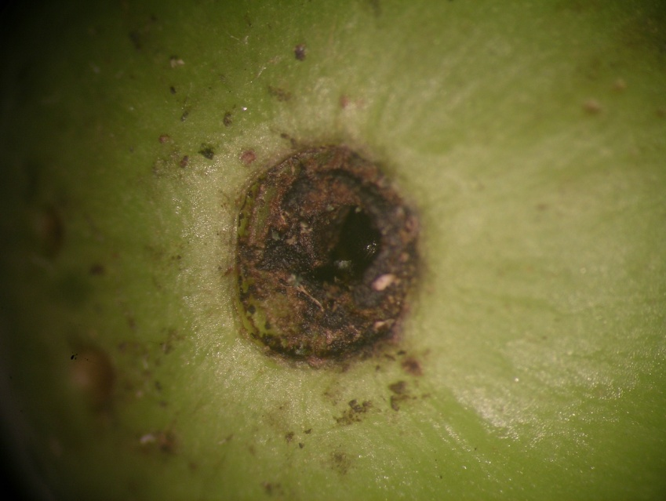

Figura 1. Adulto de broca penetrando el fruto de café por el ostiolo.

Una vez que la broca ha penetrado el fruto, rompe el pergamino y penetra el endospermo o semilla, donde hace galerías para alimentarse y construir las cámaras de oviposición, en la cual va depositando sus huevos en pequeños grupos (Figura 2). Los huevos recién puestos son de color blanco, luego toman un color marrón claro y arrugado externamente al acercarse a la eclosión, lo que coincide con lo referido por (Guharay y Monterrey 1997, MAC 1990).

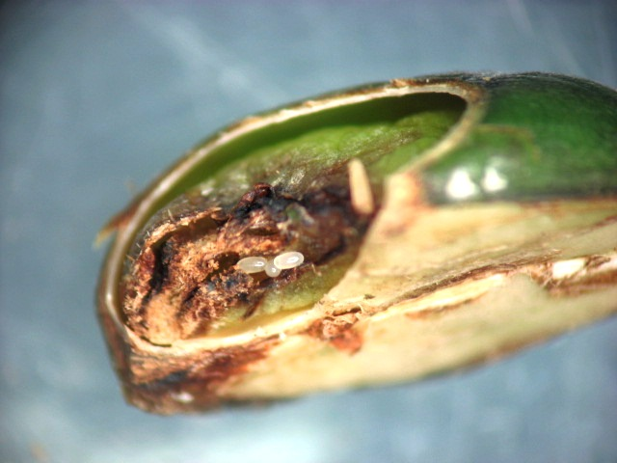

Figura 2. Huevos de la broca del café en cámara de oviposición.

En el Cuadro 1, se presenta los datos obtenidos durante el estudio de la biología de la broca en cuanto a: número promedio de huevos, larvas, pupas y adultos por fruto brocado a los diferentes días después de la infestación. En relación a los huevos se puede observar (Figura 3) que a partir del sexto día de infestación, hay un promedio de 5,5 huevos por fruto, luego se presenta un ligero descenso con un promedio que oscila entre 4,6 y 4,9 huevos/fruto, se incrementa y logra un rápido ascenso alcanzando un pico máximo de 12,4 huevos/fruto a los 24 días. Seguidamente se observan descensos y ascensos de manera irregular hasta los 76 días después de la infestación que alcanza un mínimo de 2 huevos/fruto, se

Cuadro 1. Número promedio de huevos, larvas, pupas y adultos por fruto brocado a los diferentes días después de la infestación, durante el período 01/12/99 hasta el 26/02/2000. Bramón-Táchira.
Fecha | DDI | huevos | larvas | pupas | adultos
06/12/1999 | 6 | 5,5 | 0 | 0 | 1
08/12/1999 | 8 | 4,6 | 0 | 0 | 1
10/12/1999 | 10 | 4,3 | 0 | 0 | 1,2
12/12/1999 | 12 | 4,2 | 0 | 0 | 1,2
14/12/1999 | 14 | 4,5 | 0 | 0 | 1,1
16/12/1999 | 16 | 4,9 | 0 | 0 | 1,1
18/12/1999 | 18 | 7,9 | 2 | 0 | 1
20/12/1999 | 20 | 9,1 | 2 | 0 | 1
22/12/1999 | 22 | 12,2 | 2 | 0 | 1
24/12/1999 | 24 | 12,4 | 2,1 | 0 | 1,1
26/12/1999 | 26 | 7,3 | 2 | 0 | 1,1
28/12/1999 | 28 | 11,2 | 4,3 | 0 | 1,1
30/12/1999 | 30 | 9,7 | 5,9 | 0 | 1
01/01/2000 | 32 | 8,7 | 6,9 | 0 | 1,1
03/01/2000 | 34 | 9,2 | 5,8 | 0 | 1,1
05/01/2000 | 36 | 9,4 | 13,8 | 0 | 1
07/01/2000 | 38 | 8,3 | 9,9 | 0 | 0,9
09/01/2000 | 40 | 6,9 | 9,1 | 0 | 0,9
11/01/2000 | 42 | 8,2 | 12,3 | 0 | 1
13/01/2000 | 44 | 8,8 | 14,9 | 0 | 1
15/01/2000 | 46 | 7,1 | 15,2 | 0 | 1
17/01/2000 | 48 | 6,3 | 14,5 | 0 | 0,9
19/01/2000 | 50 | 6,9 | 11,4 | 0 | 1,1
21/01/2000 | 52 | 8,1 | 13,1 | 1,5 | 1
23/01/2000 | 54 | 6,1 | 18,4 | 3,5 | 0,9
25/01/2000 | 56 | 5,2 | 14 | 6,5 | 1
27/01/2000 | 58 | 3,8 | 13,1 | 3 | 1,1
29/01/2000 | 60 | 6,1 | 14 | 6,7 | 1,1
31/01/2000 | 62 | 4,1 | 23,8 | 7,4 | 1,1
02/02/2000 | 64 | 3,5 | 16,9 | 5,2 | 1,1
04/02/2000 | 66 | 3,5 | 15,7 | 8,1 | 1,2
06/02/2000 | 68 | 4,9 | 15,5 | 9,5 | 2
08/02/2000 | 70 | 3,1 | 13,4 | 4,1 | 1,1
10/02/2000 | 72 | 2,7 | 11,5 | 8,7 | 3,5
12/02/2000 | 74 | 4,1 | 10,5 | 7,8 | 1,3
14/02/2000 | 76 | 2 | 7,5 | 4,8 | 3,5
16/02/2000 | 78 | 2,7 | 8,4 | 8,5 | 5,3
18/02/2000 | 80 | 6,4 | 11,4 | 6,4 | 3
20/02/2000 | 82 | 3,7 | 6,9 | 8,7 | 4,7
22/02/2000 | 84 | 2,8 | 9 | 4,5 | 1,9
24/02/2000 | 86 | 4,4 | 11,1 | 6,5 | 1,1
26/02/2000 | 88 | 4,3 | 7,6 | 4,7 | 1

vuelve a incrementar muy irregularmente alcanzando a los 86 y 88 días después de la infestación 4,4 y 4,3 huevos/fruto, respectivamente. La fase de huevo duró un tiempo mínimo de 12 días, este resultado está dentro del rango indicado por Guharay y Monterrey 1997, MAC 1990.
Las larvas son de color blanco crema, tipo vermiforme y el cuerpo cubierto de setas, son apodas (Figura 4), descripción que coincide con la referida por Guharay y Monterrey (1997), MAC (1990) y Cárdenas (1993). Las primeras larvas se
Presentaron a los 18 días después de la infestación (Figura 5), con un promedio de 2 larvas/fruto y se mantiene constante hasta los 26 días; luego el crecimiento es bastante irregular, hasta alcanzar un pico máximo de 23,8 larvas/fruto a los 62 días. Seguidamente el promedio comienza a decrecer, llegando a los 76 días a 7,5 larvas/fruto, vuelve a incrementarse para fluctuar irregularmente entre 11,4 y 6,9 larvas/fruto, hasta la terminación del estudio a los 88 días después de la infestación con promedio de 7,6 larvas/fruto.

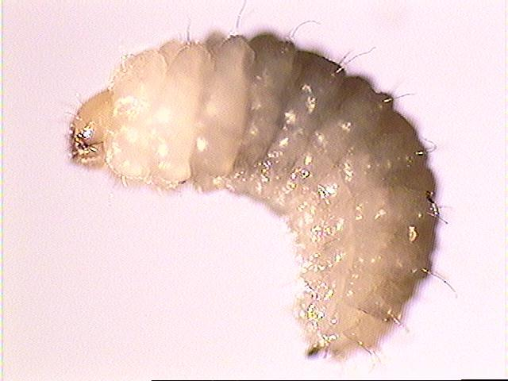
Figura 4. Larva de la broca del café

Sé determinó que la larva duró un tiempo mínimo de 35 días, tiempo muy semejante al encontrado por Borbón (1989) de 40,8 días a 19 °C. Posiblemente el período de larva se alarga debido a las condiciones climáticas ocurridas en el área bajo estudio caracterizadas por altas precipitaciones y temperaturas muy bajas (20,4 °C) durante el tiempo de muestreo.
La pupa es de color blanco recién transformada (Figura 6), poco a poco se van oscureciendo sus alas y las partes bucales, luego toma un color marrón claro, antes de pasar al estado adulto; lo que también es referido por Guharay y Monterrey (1997) y Cárdenas (1993). En la Figura 7, se observa que las primeras pupas aparecen a los 52 días después de la infestación con un promedio de 1,5 pupas/fruto, se incrementa a 6,5 a los 56 días y luego cae a 3 a los 58 días, para luego incrementarse hasta lograr un pico máximo a los 68 días después de la infestación de 9,5 pupas/fruto y desciende a los 70 días hasta un promedio de 4,1 pupas/fruto, para luego mantenerse irregularmente entre 8,7 y 4,7 pupas/fruto hasta el final del estudio. Se logró determinar que la fase de pupa dura un tiempo mínimo de 10 días, muy semejante al tiempo que refiere Le Pelley (1968).

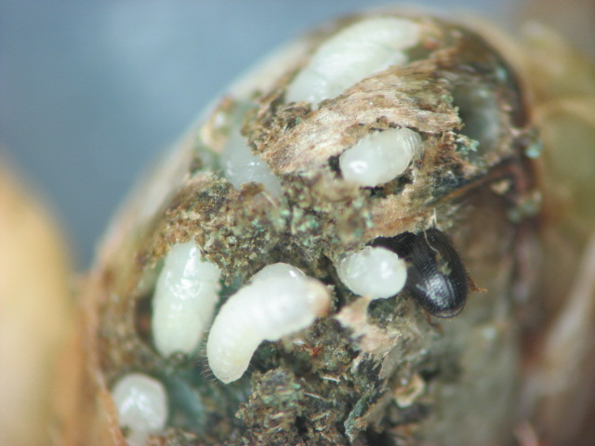
Figura 6. Prepupa y pupa de la broca del café

Los adultos son de color marrón claro y blando recién salidos de la pupa, luego se van oscureciendo hasta llegar a ser completamente negros y duros (Figura 8 y 9). En la Figura 10, se observa que entre los seis días después de la infestación y los 66 días el promedio se mantiene fluctuando entre 0,9 y 1,2 adultos/fruto, a partir de este día se comenzó a observar la presencia de adultos recién emergidos, es decir, adultos nuevos. Siendo de 2,0 adultos/fruto a los 68 días, logrando un pico máximo de 5,3 adultos/fruto a los 78 días, luego decrece hasta 1 adulto/fruto de promedio al final del estudio.

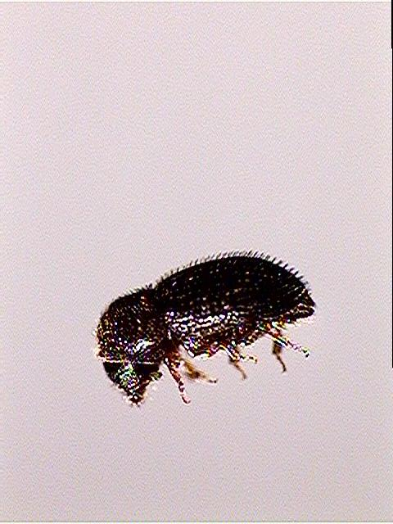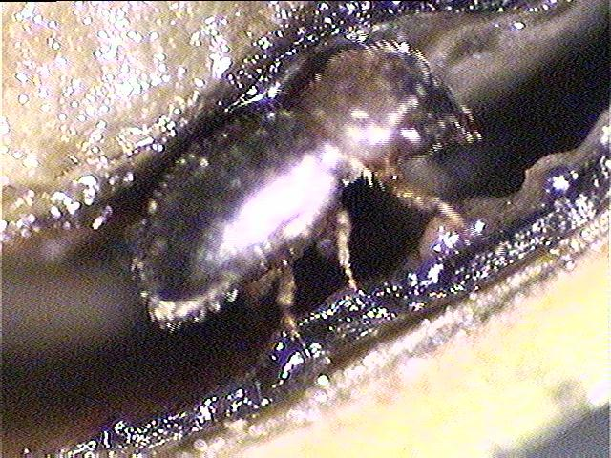
Figura 8. Adulto de broca Figura 9. Adulto de broca recién
emergido

En conclusión, podemos observar en la Figura 11, todos los estados de desarrollo de la broca y se observa que los huevos tienen un crecimiento irregular, con un pico máximo de 12,4 huevos/fruto durante todo el tiempo del estudio. Al comenzar a decrecer la población de los huevos, hay un crecimiento del de larvas, las cuales aparecen a los 18 días después de la infestación, con un crecimiento irregular hasta los 62 días en que alcanzó un promedio de 23,8 larvas por fruto como pico máximo, luego decrece irregularmente, coincidiendo con el crecimiento de las pupas, las cuales aparecen a los 52 días después de la infestación, a los 68 días se observa un pico máximo de 9,5 pupas por fruto, luego decrecen y al mismo tiempo el promedio de los adultos por fruto, que estuvo alrededor de 1 adulto por fruto hasta los 66 días, lo que indica que es la broca fundadora la que está presente en el fruto; empieza a incrementarse después de los 66 días, alcanzando un pico máximo a los 78 días de la infestación de 5,3 adultos por fruto. Al final se observa un incremento de huevos y larvas lo que indica el inicio de una nueva generación. En este estudio se logró determinar que desde la fase de huevo hasta la de adulto, se encontró un tiempo mínimo de duración de 57 días, lo que indica que la broca del café en las condiciones climáticas estudiadas y ante la presencia de granos de café (alimento) que aseguren su continuidad dentro del cultivo de café en el tiempo, puede producir varias generaciones al año.

BIBLIOGRAFIA
Baker, P. 1998. The biology, ecology and behaviour of the coffee berry borer and its parasitoids. Second International Conference on Coffee Berry Borer. Tapachula, México. P. 64.
Bartra, C.; R. Urrelo; S. Rodrigo. 1982. Biología de la Broca del Café Hypothenemus hampei Ferr. (Coleóptera: Ipidae); en Tingo María – Perú. Universidad Nacional Agraria de la Selva “Tropicultura”. Vol. 2. Nº 1: 18 – 31.
Barrera, J. 1994. Dynamique des populations du scolyte des fruits du caféier, Hypothenemus hampei (Coleóptera: Scolytidae), et luthe biologique avec le parasitoide Cephalonomia stephanoderis (Hymenoptera: Bethylidae), au Chiapas, Mexique.301 pp. PhD Thesis, UniversitéPaul-Sabatier, Toulouse III, France
Borbon, M. O. 1989. Bioecologe D´un ravageurdes bais de cafeier Hypothenemus hampei Ferr. (Coleoptera: Scolytidae) et des ses parasitoides au Togo. These du Doctorat de L´universite Paul-Sabatier de Toulouse 185 p.
Cárdenas, R. 1993. Biología, hábitos y control cultural de la broca del Café, Hypothenemus hampei (Ferrari) (Coleóptera: Scolytidae). XX Congreso de Entomología de Colombia. p: 111-124.
Costa Lima DA, 1956. Insectos do Brasil. Tom 10Coleopteros. Escola Nal. De Agronomia. Serie didactica Nº 12. p: 308-338.
De kraker, J. 1988. The coffee berry borer Hypothenemus hampei (Ferr.): factors affecting emergence and early infestation. Report of field experiments. Centro de Investigaciones Ecológicas del Sureste, Tapachula. México. 48 pp.
Ewel, J.; A. Madriz. 1968. Zonas de Vida de Venezuela. Edit. Sucre, Caracas. Ministerio de Agricultura y Cría. 264 pp.
Guharay, F. y J. Monterrey. 1997. Manejo ecológico de la broca del café (Hypothenemus hampei) en América Central. Manejo Integrado de Plagas. (45): 1-7.
Le Pelley, R. 1968. Las plagas del cafeto. Editorial Labor S.A. Barcelona. 693 p.
Leefmans, S. 1923. the coffe berry borer, S. hampei. I. Life history and ecology. Meded. Inst. Plantenzieken (57): 61 – 67
Ministerio de Agricultura y Cría. MAC/FONCAFÉ. 1990. Bosque M.; L. Chaparrol. 1990. La Broca del Café. Dirección Sectorial de Desarrollo Agrícola/ Dirección de Sanidad Vegetal/ Fondo Nacional del Café. Impreso en la División de Ediciones de la Dirección General Sectorial de Información del Sector Agropecuario. El Paraíso- Caracas. 37 p.
Montoya, S. R. Cárdenas. 1994. Biología de Hypothenemus hampei (Ferrari) en frutos de café de diferentes edades. CENICAFE (45): 5-13
Moore, D, y Prior, C. 1988. Present Estatus of Biological control of the coffee berry borer Hypothenemus hampei proceedings of the Brighton Crop Protection Conference-Pest Disenses. pp. 1119-1124.
Murphy, S. D. Moore. 1990. Biological control of the coffee berry borer, Hypothenemus hampei, (Ferrari) (Coleoptera; Scolytidae): previous programmes and possibilities for the future Biocontrol News and Information (11): 107- 117.
Penatos, R. H, Ochoa. 1979. La consistencia del fruto del café y su importancia en el control de broca. Revista Cafetalera 181: 287- 288.
Schmitzet, G. Crisinel, P. 1957. La lutte contre Stephanoderis hampei Ferr. Publicaciones of the Institut Nacional pour L´Etude Agronomique du Congo Belge (INEAC). Serie Scientifique 70. 156 pp.
Waterhouse, D. K, Norris. 1989. Biological Control: Pacific Prospects 1. Australian Centre for International Agricultural Research, Canberra. Pp. 56 – 75

